*Государственное образовательное учреждение высшего профессионального образования*

*«Московский Государственный Технический Университет имени Н. Э. Баумана»*

ОТЧЕТ

По лабораторной работе №1

По курсу «Архитектура ЭВМ»

Тема: Триггеры

|  |  |
| --- | --- |
| Студент: | Иванов И.В. |
| Группа: | ИУ7-43 |
| Преподаватель: | Радюкевич В. В. |

Москва, 2014

**Задание**

Исследование триггеров. Получение статических и динамических характеристик RS, D, T, JK, DV, TV триггеров.

Триггер – логический элемент, который может находиться в одном из двух устойчивых состояний. В данной работе в качестве логического 0 используется заземление; в качестве логической 1 используется резистор сопротивлением 1 кОм, подключенный к источнику напряжения в 5 В. Исследование проводится в программе Electronics Workbench.

**Асинхронный RS триггер**

Собрать RS триггер по заданной схеме; определить, при каких значениях входных сигналов R и S происходит установка триггера в 1, сброс в 0. Определить режим хранения триггера; найти запрещённое состояние триггера. Снять осциллограмму RS триггера.

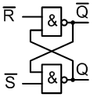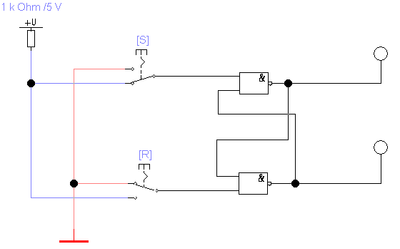

Вход (S)et устанавливает триггер в 1. Вход (R)eset сбрасывает триггер в 0.  
Таблица истинности триггера:

|  |  |  |  |  |
| --- | --- | --- | --- | --- |
| Qt |  |  | Qt+1 |  |
| 0 | 0 | 1 | 1 |  |
| 0 | 1 | 0 | 0 | Хранение |
| 0 | 0 | 0 | X | Запрещенное |
| 0 | 1 | 1 | 1 |  |
| 1 | 0 | 1 | 1 | Хранение |
| 1 | 1 | 1 | 0 |  |
| 1 | 0 | 0 | X | Запрещенное |
| 1 | 1 | 1 | 1 | Хранение |

$Q_{t}$*–* предыдущее состояние прямого выхода триггера. $\overline{S}$– состояние инвертированного входа S. $\overline{R}$– состояние инвертированного входа R. $Q_{t+1}$ *–* новое состояние прямого выхода триггера.

Для снятия осциллограммы используются компоненты Word Generator (Up Counter, частота: 500 кГц) – для подачи входных сигналов; и Logic Analyzer (частота: 1 МГц) – для получения осциллограммы.

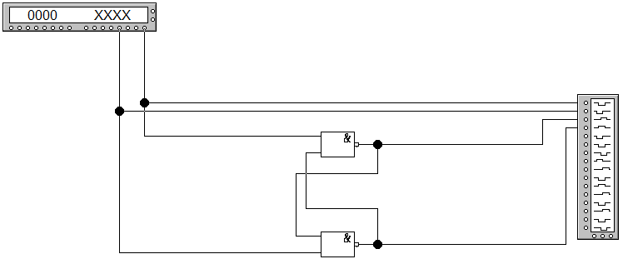

Полученная осциллограмма RS триггера:

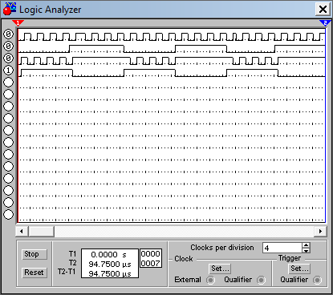

**JK триггер**

Собрать JK триггер по заданной схеме; получить его таблицу истинности; снять осциллограмму.

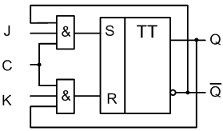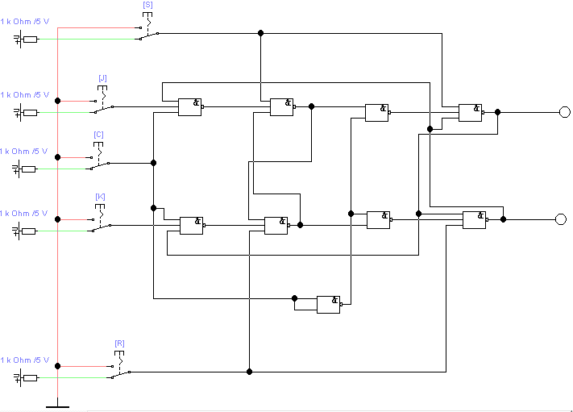

При исследовании входы R и S устанавливаются в 1. J – вход установки триггера в 1; C – вход синхросигнала; K – вход сброса триггера в 0.

Таблица истинности триггера:

|  |  |  |  |  |  |
| --- | --- | --- | --- | --- | --- |
| Qt | C | J | K | Qt+1 |  |
| 0 | 01 | 0 | 0 | 0 | Хранение |
| 0 | 01 | 1 | 0 | 0 |
| 0 | 01 | 0 | 1 | 0 |
| 0 | 01 | 1 | 1 | 0 |
| 0 | 10 | 0 | 0 | 0 | Хранение |
| 0 | 10 | 1 | 0 | 1 | Запись 1 |
| 0 | 10 | 0 | 1 | 0 | Сброс 0 |
| 0 | 10 | 1 | 1 | 1 | Переключение |
| 1 | 01 | 0 | 0 | 1 | Хранение |
| 1 | 01 | 1 | 0 | 1 |
| 1 | 01 | 0 | 1 | 1 |
| 1 | 01 | 1 | 1 | 1 |
| 1 | 10 | 0 | 0 | 1 | Хранение |
| 1 | 10 | 1 | 0 | 1 | Запись 1 |
| 1 | 10 | 0 | 1 | 0 | Сброс 0 |
| 1 | 10 | 1 | 1 | 0 | Переключение |

$Q_{t}$*–* предыдущее состояние прямого выхода триггера. $Q_{t+1}$ *–* новое состояние прямого выхода триггера. J,K – состояние управляющих входов, C – переход синхросигнала (из 0 в 1 или из 1 в 0)

Процесс получения осциллограммы такой же, как и в случае с RS триггером; однако в данном случае можно использовать «компактную» схему.

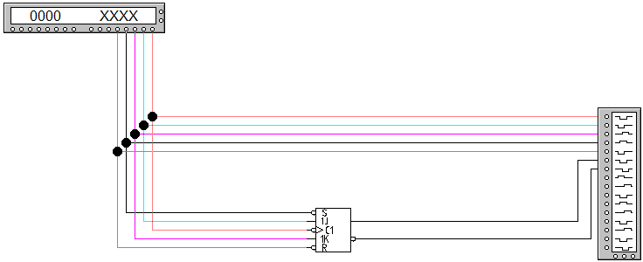

Полученная осциллограмма:

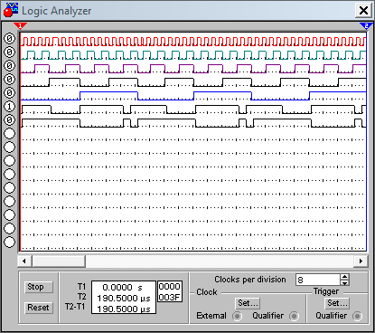

**D и T триггеры**

Собрать триггеры по заданным схемам, снять осциллограммы.

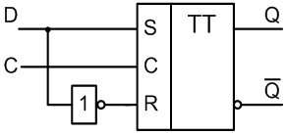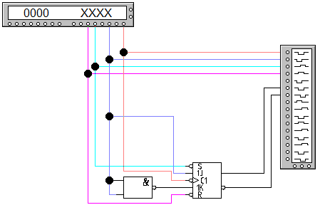

D триггер. D – информационный вход.

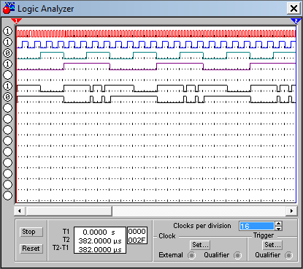

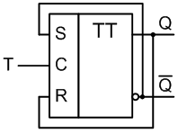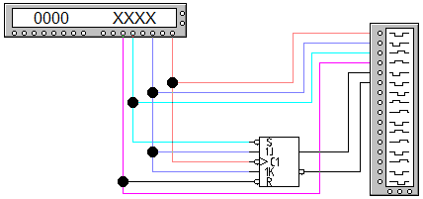

Т триггер. T – счетный вход.

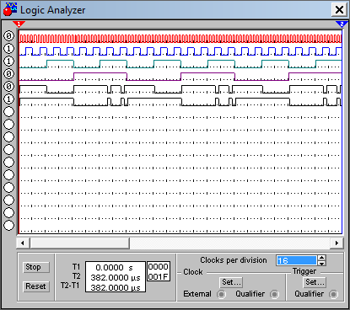

**DV и TV триггеры**

Собрать DV и TV триггеры по заданным схемам; снять осциллограмму.

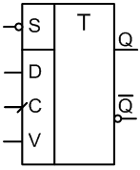

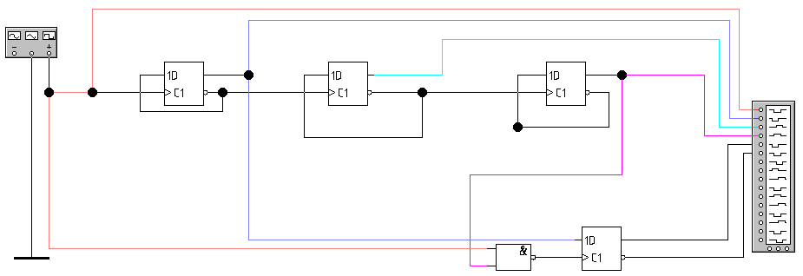

DV триггер. D – информационный вход, V – вход разрешения приема информации.

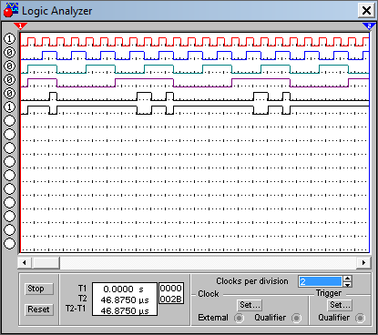

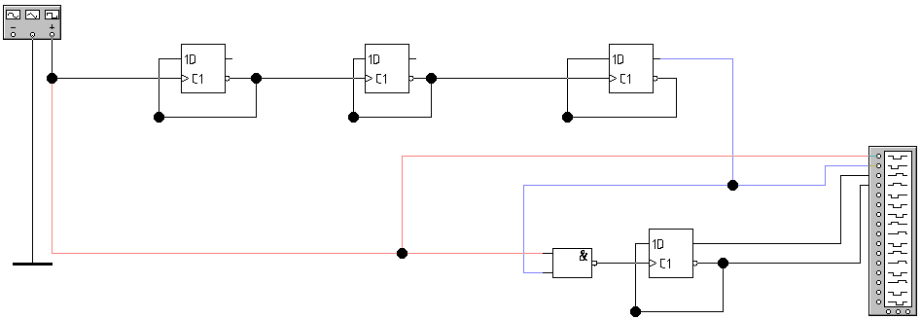

TV триггер.

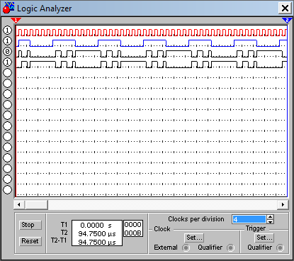

**Список использованной литературы:**

1. Лекции по курсу «Архитектура ЭВМ»
2. Презентационные файлы по курсу «Архитектура ЭВМ», Попов А. Ю.